SmartArt

1. 大纲：

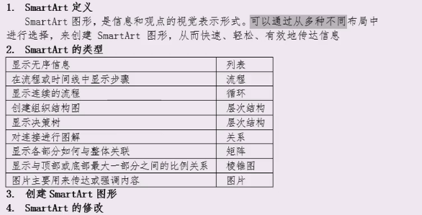

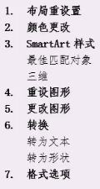

1. 在 插入 菜单中，选择 插图 🡪 SmartArt 即可打开SmartArt编辑窗口：

自动出来一个菜单 **设计** ，用来对SmartArt进行调整。

**创建图形、布局、SmartArt样式、重置：**重置为文本，重置为形状**。**



也会自动出来一个菜单 **格式：**

